Handlingsplan

Opplæringsloven §9A
– retten til et trygt og godt skolemiljø

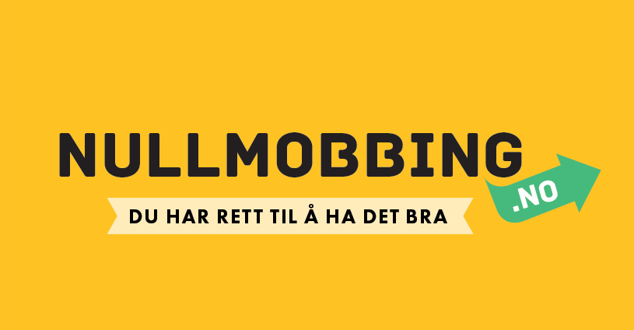

Kvernevik skole

Revidert 31.10.2023

Skolens mål:
Alle elever skal oppleve et trygt og godt skolemiljø som fremmer helse, trivsel og læring.

9A-4. Aktivitetsplikt for å sikre at elevar har eit trygt og godt psykososialt skolemiljø
Alle som arbeider på skolen, skal følgje med på om elevane har eit trygt og godt skolemiljø, og gripe inn mot krenking som mobbing, vald, diskriminering og trakassering dersom det er mogleg.
Alle som arbeider på skolen, skal varsle rektor dersom dei får mistanke om eller kjennskap til at ein elev ikkje har eit trygt og godt skolemiljø. Rektor skal varsle skoleeigaren i alvorlege tilfelle. Ved mistanke om eller kjennskap til at ein elev ikkje har eit trygt og godt skolemiljø, skal skolen snarast undersøkje saka.
Når ein elev seier at skolemiljøet ikkje er trygt og godt, skal skolen så langt det finst eigna tiltak sørgje for at eleven får eit trygt og godt skolemiljø. Det same gjeld når ei undersøking viser at ein elev ikkje har eit trygt og godt skolemiljø.
Skolen skal sørgje for at involverte elevar blir høyrde. Kva som er best for elevane, skal vere eit grunnleggjande omsyn i skolen sitt arbeid.
Skolen skal lage ein skriftleg plan når det skal gjerast tiltak i ei sak. I planen skal det stå
- kva problem tiltaka skal løysa
- kva tiltak skolen har planlagt
- når tiltaka skal gjennomførast
- kven som er ansvarleg for gjennomføringa av tiltaka
- når tiltaka skal evaluerast
Skolen skal dokumentere kva som blir gjort for å oppfylle aktivitetsplikta etter første til femte ledd.

Hvordan sikre et trygt og godt skolemiljø:
1. Følge med – gripe inn – varsle – undersøke - sette inn tiltak og evaluere.
- Alle ansatte og foresatte følger med.
- Alle ansatte og foresatte griper inn hvis de oppdager at et barn ikke har det bra. Foresatte kontaktes av kontaktlærer eller foresatte tar kontakt med skolen.
2. Undersøkelse.
3. Aktivitetsplan lages og tiltak settes inn.
4. Oppfølging av tiltak.
5. Evaluering av tiltak.
6. Skolen fører logg, slik at hele prosessen er dokumentert og er i henhold til Opplæringsloven.

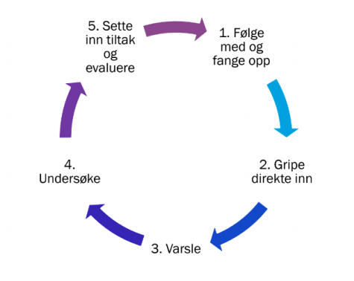

AKTIVITETSPLAN ETTER OPPLÆRINGSLOVEN §9A-4:
- Skolen har etter opplæringsloven §9A-4 en aktivitetsplikt ved mistanke eller kjennskap til at en elev ikke har det trygt og godt på skolen. Formålet med aktivitetsplikten er at skolene skal handle raskt og riktig når en elev ikke har det trygt og godt på skolen.
- Etter aktivitetsplikten skal skolen lage en skriftlig aktivitetsplan når det skal gjøres tiltak i en sak som angår elevens skolemiljø (jf. opplæringsloven § 9A-4 sjette ledd første punktum).
- Aktivitetsplanen er skolens arbeidsdokument, men skal gjøre kjent for eleven saken gjelder og utarbeides i samråd med eleven som påvirkes. Dette​ ​dokument​ ​oppbevares​ ​og​ ​arkiveres​ ​i elevmappen​ ​unntatt​ ​offentlighet.
- Dokumentasjonsmengden må tilpasses den enkelte sak, men det skal gjennom aktivitetsplanen framkommer at skolen jobber forsvarlig, hensiktsmessig og etterprøvbart med saken. Skolen bør også føre egen logg i saker for å dokumentere oppfølging av opp aktivitetsplanen og følge utviklingen i saken.

Informasjon om statsforvalteren ​som​ ​håndhevingsorgan ​(§9A-6)
Hvis eleven eller foreldrene vil kontakte noen som kan vurdere om skolen har behandlet en sak som omhandler skolemiljø riktig eller burde gjøre mer, kan de melde fra til statsforvalteren.
For at statsforvalteren skal vurdere saken, gjelder følgende:
- ​saken må være tatt opp​​ ​med​ ​rektor​ ​på ​​skolen
- det​ ​må​ ​ha​ ​gått​ ​minst​ ​en​ ​uke​ siden​ ​​saken ble tatt opp​ med​​ ​rektor
- saken​ ​må​ ​gjelde​ ​skolemiljøet​ ​på​ ​den ​skolen​​ ​eleven​ ​går​ ​på ​​nå

Kontaktinformasjon​ ​til​ ​Statsforvalteren​ ​i​ ​Rogaland​ ​er​ ​lagt​ ​ut​ ​på deres hjemmeside:
https://www.statsforvalteren.no/nb/Rogaland/

1. Forebyggende tiltak
Skolen har en helt konkret forebyggende regel:
«STOPP – gå vekk – si ifra»
Skolen bruker systematisk heftet: Mobbeforebygging i PALS. Heftet gir skolens ansatte og elever opplæring i strategier som «stopp - gå vekk- si ifra» som de kan benytte seg av når de selv opplever ubehagelig atferd eller ser at medelever blir utsatt for det.
HVA | HVEM | ANSVAR | NÅR
PALS - modellen som mobbeforebyggende innsats. | Alle | Alle | Hele året
Opplæring av elevene i «STOPP – gå vekk – si ifra» regel. | Alle | Alle | Særlig fokus høst. Hele året.
PALS arbeid er egen sak ved hvert møte i SMU | SMU (Skolemiljøutvalget) | Leder i SMU | 2 ganger hvert halvår
PALS saker i elevrådet | Elevrådet | Leder for elevråd | 2 ganger hvert halvår
Vaktplan. Drive aktivt tilsyn og veiledning og positiv involvering/relasjonsbygging. Høy voksentetthet ute.  Bruk av vester. | Lærere, og ped.medarbeidere. | Ledelsen | Hele året.  Før skolestart og friminutt.
Utviklingssamtaler | Foresatte, elever og lærere. | Kontaktlærer | Høst og vår
Elevsamtaler | Elever og lærer | Kontaktlærer | Høst og vår
Oppfølgingssamtaler og tilstandssjekker | Elever og lærer/ ped.medarbeider. | Lærer/ ped.medarbeider. | Hele året
Relasjon mellom voksen og elev: Tydelige voksne som elevene har tillit til. Det betyr:  - Samme regler hos alle voksne på skolen  - Elevene blir møtt med respekt  - Elever og voksne er inkluderende  - Elevene blir lyttet til og tatt på alvor | Alle | Alle | Alltid
Miljøtiltak i skolen:  - Aktiviteter i friminuttene  - Trivselsledere  - Elevråd  - Fadderordning  - PALS  - Gutte-/jentegrupper/PALS gr.  - Hemmelig venn | Elever og ped.medarbeidere. | Ped medarbeidere lærere, kontaktlærere, elevråd og ledelsen. | Hele året
Informasjon om skolens handlingsplan og innhold i denne.  Handlingsplanen er tilgjengelig på skolens hjemmeside. | - Elevene  - Elevråd  - Personalet  - Foreldremøter  - SMU/FAU/SU | Ledelsen, kontaktlærer, og ped.medarbeidere. | Høst
Overgang barnehage – skole |  | Ledelsen
Overgang barneskole-ungdomsskole | Involverte lærere, ped.medarbeidere og elever | Ledelsen  Ungdomsskolen | Tidlig vår

2. Følge med
Årlige trivselsundersøkelser ved hele skolen.
Det blir foretatt to trivselsundersøkelser av elevmiljøet ved skolen.
Undersøkelsene tas i september og februar.
Kontaktlærer står for undersøkelsen. Resultatet for hver klasse tas opp på trinn og med nærmeste leder for gjennomgåelse.
Lærerne presenterer resultatene for elevene.
Resultatet og eventuelle tiltak vil bli diskutert i forhold til det som har blitt avdekket.

HVA | HVEM | ANSVAR | NÅR
Tilsyn og veiledning  Bruk av vester | Voksne på skolen | Administrasjon | Daglig  Før skolestart og friminutt
Medborger-  kompetanse time | Kontaktlærer og elever | Kontaktlærer | 1 t. pr. uke
Elevsamtaler | Kontaktlærer og elever | Kontaktlærer | Høst og vår
Elevsamtaler | Ped.medarbeidere og elever | Ped.medarbeidere | Hele året
Utviklingssamtaler | Foresatte og elever | Kontaktlærer | Høst og vår
Elevråd | Elever og ped.medarbeider | Leder for elevråd | 1 gang/mnd.
PALS arbeid er egen sak ved hvert møte i SMU | SMU (Skolemiljøutvalget) | Leder i SMU | 2 ganger hvert halvår
Foreldremøte | Foresatte og lærere | Ledelsen og kontaktlærer | Høst og vår
Observasjon | Alle ansatte | Alle ansatte | Hele året
Friminuttslogg ved behov | Elever og lærer | Lærere | Hele året
Kontakt skole – hjem | Foresatte og elever | Kontaktlærer | Hele året
Tverretatlige møter | Barnevern, helsesøster, uteseksjon, PPT og skole | Ledelsen, lærere og ped.medarbeider | Hele året
Elevundersøkelse udir | 7.trinn | Ledelsen og lærerne | Desember
Trivselsundersøkelse høst og vår på alle trinn. | Elever | Elevrådsleder og kontaktlærer. | September og  februar

3. Gripe inn – varsle – undersøke – sette inn tiltak - evaluere
SAKSGANG VED §9A SAKER

- Informere rektor.
- a) Samtale med den forulempede så fort som mulig etter varselet blir gitt. Den forulempede skal vite at han/hun har støtte og at ingenting blir gjort uten at han/hun samtykker/blir informert om videre tiltak. Prosessen skal være forutsigbar.
b) Kontakte foresatte.
- Videre undersøkelser. Innhente informasjon fra medelever og ansatte.
- Kontaktlærer og nærmeste leder har individuelle samtaler med de angivelige involverte.
- Informere foresatte.
- Kontaktlærer informerer den forulempedes foresatte om prosessen videre og avtaler tid for møte hvor en skal diskutere aktivitetsplan med tiltak.
- Møte hvor en enes om tiltakene i aktivitetsplanen. Finner dato og tid for evalueringsmøte.
- Skolen søker råd og veiledning hos eksterne samarbeidspartnere ved behov.

Overfor involverte elever må det vurderes sanksjoner i tråd med skolens ordensreglement og Stavanger kommunes ordensreglement.

4. §9A-5: Hva hvis en elev blir krenket av en ansatt på skolen?
Alle som jobber på skolen, har ansvar for at krenkelser ikke skal skje. Hvis en elev opplever å bli krenket av en lærer eller andre som jobber på skolen, har skolen et ekstra ansvar for å følge opp saken. Elev eller foresatte varsler ledelsen ved skolen. Rektor skal da varsle skoleeier, som vil følge opp saken videre.

5. Kontinuerlig arbeid for trygt og godt skolemiljø

HVA | HVEM | NÅR
Skolens tiltaksplan for et trygt og godt skolemiljø legges frem for Samarbeidsutvalget og revideres årlig. (Høring i elevråd, personalet, SMU, FAU). | Rektor | Høst
Månedlige PALS mål | Alle | Hele året
Gjennomgang av heftet om mobbeforebygging i PALS. | Kontaktlærer, lærere, ped.medarbeidere og elever. | Hele året, særlig fokus høst
Heftet om mobbeforebygging i PALS tilgjengelig for foresatte på skolens hjemmeside. | Rektor, PALS ansvarlig | Hele året
PALS arbeid er egen sak ved hvert møte i SMU | SMU (Skolemiljøutvalget) | To ganger hvert halvår
PALS saker i elevrådet | Elevrådet | 2 ganger hvert halvår
Trivselsundersøkelser | Elever og lærere | September og februar
Gjennomgang av tiltaksplanen i personalet | Hele personalgruppen | Oppstart nytt skoleår
Gjennomgang av tiltaksplanen med alle elevene i klassene | Kontaktlærer | Høst
Tiltaksplanen gjøres kjent for foreldre | Rektor | Felles foreldremøte høst

Nyttige lenker:
Sosial læring gjennom fag
Aktivitetsplikten
Tiltak i skolemiljøsaker
Klasseledelse
Samarbeid mellom skole og hjem
Informasjon til elever og foreldre om skolemiljø

